Gatelangs i Bergen by.
Av Ivar Naustheller

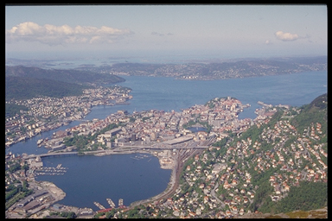
Utsikt fra Ulriken

Aad Gjelles gate, gate i Sandviken, oppkalt etter vossingen Aad Gjelle (1768–1840), som var gravør og karttegner i Bergen.

Abels gate, gate oppkalt etter den norske matematikeren Niels Abel (1802–29). Gaten strekker seg fra Haugeveien til Nordnesveien.
Gaten er 44 meter lang.

Alfred Offerdals vei, vei på ytre Laksevåg. Oppkalt etter lagerekspeditør Alfred Offerdal, som ble henrettet av tyskerne under den annen verdenskrig.
Veien er 487 meter lang.

Baglergaten, gate i Sandviken, oppkalt etter kong Sverres motstandere, baglerne.
Gaten er 99 meter lang.

Baglertorget, gatekryss i Sandviken mellom Bakkegaten, Hans Haugesgate og Baglergaten. Regulert som gatetun. Oppkalt etter kong Sverres motstandere, baglerne.

Baneveien, vei fra Jonsvollsgaten til Nøstegaten; fikk sitt navn etter repslagervirksomheten som var sentral i dette strøket fra begynnelsen av 1600-tallet til annen halvdel av 1800-tallet.
Veien er 274 meter lang.

Bankgaten, gate fra Nedre Korskirkeallmenning til Skostredet. Fikk sitt navn i 1857 etter at bygget til Norges Bank stod ferdig i 1845.
Gaten er 70 meter lang.

Clausting Fastingsgate, går fra krysset Arbeidergate til Fløygate.
Clausting Fastingsgate er 195 meter lang.

Camilla Collets gate, gate i Solheimsviken, oppkalt etter forfatteren Camilla Collett (1813–95).
Gaten er 184 meter lang.

Carl Konows gate, gate på Laksevåg, fra Kringsjåveien til Michael Krohns gate Oppkalt etter kjøpmannen Carl Konow (1806–76) som var stortingsrepresentant for Bergen i årene 1848–51 og mellom 1857–58. Konow var også i noen år direktør for Musikselskabet "Harmonien".

Christiesgate, gate fra Rådhusplass til Muséplass. Oppkalt etter Wilhelm Frimann Koren Christie.
Gaten er 127 meter lang.

Conrad Mohrs veg, vei på Minde; oppkalt etter forretningsmannen Conrad Mohr (1849–1926), som skjenket store gaver til sosiale og kulturelle formål.
Veien er 1344 meter lang.
C. Sundts gate, gate fra Østre Murallmenning til Nagelgården. Gaten er oppkalt etter kjøpmann Christian Gerhard Ameln Sundt som levde fra 1816 til 1901.
Damsgård hovedgård, var fra gammelt av gårdsbruket Hásteinar, som i middelalderen hørte til Munkeliv kloster. Den dansk-norske kongen Fredrik 2 gav gårdsbruket til rådmann Tønnes Klaussøn, fordi Klaussøn hadde utrustet et krigsskip under Den nordiske sjuårskrigen (1563–1570). Stedet fikk navnet Damsgård etter Klaussøns sønn Dam Tønnesson som arvet det. Tidlig på 1700-tallet eide stiftamskriver Severin Seehusen stedet. (Seehusen levde fra 1664 til 1726, og fikk i 1720 navnet de Svanehielm, da han ble adlet). Etter Seehusen var det hans svigersønn Hans Hvid og hans sønner som eide stedet. Joachim Christian Geelmuyden som var krigskommisær og levde mellom 1730–1795 (adlet som Gyldenkrantz i 1783), overtok stedet i 1769. Geelmuyden lot hovedbygningen ombygge - og den fikk med dette den rokokkofasaden som den har i dag. I 1796 kjøpte skipsreder og hoffagent Herman Didrich Janson eiendommen. Jansons etterslekt benyttet huset som helårsbolig fra 1880 og eide stedet frem til 1983, da den ble kjøpt av Hordaland fylke og Bergen kommune, som da overdro den til Vestlandske Kunstindustrimuseum. Den karakteristiske rokokkoygningen er i dag fredet og restaurert. Restaurert er også to murinnhengende hager av den tradisjonelle bergenstypen. Siden 1993 har anlegget vært museum.

Danckert Krohns gate, gate i Bergen sentrum, fra Kong Oscars gate til St. Jørgens gate. Oppkalt etter kjøpmann og

hoffagent Danckert Danckertsen Krohn som levde fra 1726 til 1795.
Gaten er 90 meter lang
Edvard Griegs plass, plass ved Grieghallen, oppkalt etter komponisten Edvard Grieg (1843–1907).
Edvard Griegs vei, vei i Solheimsviken fra Fjøsangerveien til Jonas Lies vei. Oppkalt etter komponisten Edvard Grieg (1843–1907).
Veien er 617 meter lang.
Egedes gate, gate i Sandviken, fra krysset Ladegårdsgaten og Øvre Sandviksvei til Sophus Phils gate. Oppkalt etter presten og misjonæren Hans Poulsen Egede (1686–1758). Egede var med på å stifte Det Grønlandske Compagnie som blant annet drev misjonsvirksomhet på Grønland.
Egges veg, blindvei i Straumsgrend, sørover fra Stokkedalen, oppkalt etter kjøpmann og fruktgrossist Anders Klausen Egge.
Erik Pontoppidans gate, gate fra Kong Oscars gate til St. Jørgens gate. Oppkalt etter Erik Pontoppidan (den yngre) som levde fra 1698 til 1764 - og som var biskop i Bergen fra 1747 til 1754.
Gaten er 86 meter lang.

Fløygaten, gate i sentrum og Sandviken. Går fra krysset Øvre Blekeveien og østover mot Clausting Fastingsgate.
Fløygaten er 117 meter lang.

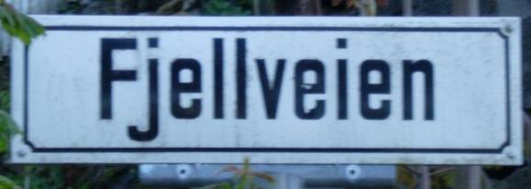
Fjellveien, går fra Mulen til Starefossen
Fjellveien er 4631 meter lang.
Dette er den lengste gaten i Bergen by.


Fjellien, går fra Proms gate til Fjellveien.
Fjellien er 545 lang og har 6 svinger de er smale.
Finnegårdsgaten, gate som i to plan går ut fra Torget. Den nordlige strekker seg som blindvei mot Rosenkrantz´gate, mens den sørlige går opp mot Øvregaten.
Gaten er 136 meter lang.
Finnemann, mann som hadde Finn Olafsen som sitt egentlige navn. Finnemann var det som kan kalles en byoriginal. Han var kjent for sin merkelige opptreden. Han kunne gjerne løpe bortover Blomstertorget mens han fant på en rekke rare fakter, som kan sies å være publikumsvennlige og iøynefallende. Finnemann var harmløs, men kunne nok virke en smule skremmende på enkelte. Han døde i 1968, og det har vært foreslått å reise en skulptur etter ham. 1. juli 2002 ble en plass i Sandviken, ved Krohnengensmuget, oppkalt etter ham. Finnemanns hjemstrøk var Hødden.
Finnemannsplass, plass i Sandviken, ved Krohnengensmuget, oppkalt etter byoriginalen Finnemann. Navnet på plassen kom 1. juli 2002.
Grønnevoll, fra Markesmuget til Fjæregaten og Fjæresmuget. Navnet kommer av den grønne voll som strakte seg ned til LIlle Lungegårdsvannet i tiden før Kaigaten ble til (i 1858).
Gutenbergsveien, vei i Sandviken fra Persenbakken til Sophus Phils gate, oppkalt etter boktrykkerkunstoppfinneren Johann Gensfleisch zum Gutenberg.
Veien er 237 meter lang.
Hagerups vei, vei på Landås, fra Storetveitvegen til Nattlandsveien. Oppkalt etter stiftamtmann Edvard Hagerup, som eide gårdene Haukeland og Landås.
Halvkannebakken, fra Markeveien til Kjellersmuget.
Bakken er 44 meter lang.
Halvkannesmuget, blindgate på sydøstsiden av Kjellersmuget.
Smuget er 38 meter langt.
Hans Holmboes gate, gate fra Nygårdsgaten til Parkveien. Oppkalt etter bergensordføreren, stortingspolitikeren og skolemannen Hans Holmboe som levde mellom 1798 til 1868..
Gaten er 270 meter lang.
Hans Tanks gate, gate i Bergen sentrum, fra Nygårdsgaten til Allégaten. Oppkalt etter kjøpmannen Hans Tank som levde mellom 1742 og 1804.
Gaten er 220 meter lang.
Harald Hårfagres gate, gate fra krysset mellom Olaf Ryes vei og Langes gate, og som strekker seg til Strømgaten.
Gaten er 211 meter lang.
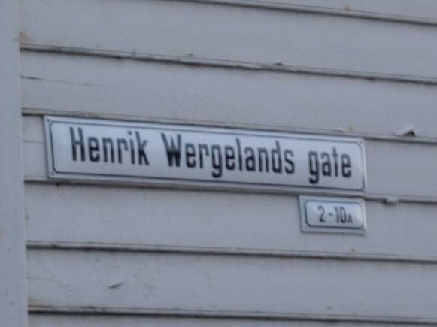
Henrik Wergelands gate, går fra Ladegårds gaten til Skansegaten.
Henrik Wergelands gate er 375 meter lang.
Helgesens gate, gate i Sandviken, oppkalt etter den norskfødte obersten Hans Helgesen som levde mellom 1793 til 1858 og som ble kjent for sin innsats den slesvig-holstenske krig (1848-50).
Gaten er 148 meter lang.
Herman Foss gate, gate mellom Harald Hårfagres gate og Nygårdsgaten. Oppkalt etter oberstløytnant og statsråd Hermann Foss. (Se: Foss, Herman.)
Gaten er 170 meter lang.
Holmboe, Hans, ordfører, stortingspolitiker og skolemann som levde mellom 1798 til 1868. Var rektor ved Bergen katedralskole i årene 1830 til 1862, og var stortingsrepresentant i årene 1833 til 1851. Holmboe var ordfører i Bergen i 1845, 1847 og i 1849–50.
Ivar Aasens gate, gate fra Dokkeveien til Sydnesplass. Gaten er oppkalt etter språkforskeren og forfatteren Ivar Aasen (1813–1896).
Gaten er 175 meter lang.
Jahnebakken, gate fra Geofysisk institutt til Thormøhlens gate ved Nygårdsgaten. Oppkalt etter konditor Adolph Friedrich Wilhelm Jahn.
Bakken er 83 meter lang
John Lunds gate, gate i Bergen sentrum, fra Nygårdsgaten til Lars Hilles gate. Oppkalt etter John Theodor Lund som levde fra 1842 til 1913 og som var Bergens ordfører i årene 1888 til 1890.
Gaten er 105 meter lang.
Jonas Lies vei, vei i Solheimsviken, fra Fjøsangerveien til Haukelandsbakken. Veien er oppkalt etter forfatteren Jonas Lauritz Idemil Lie (1833–1908) som var elev ved Bergen katedralskole i årene 1847–50.
Veien er 1341 meter lang.
Jonsvollsgaten, gate fra Engen til Nøstegaten, oppkalt etter Jonsvollene ved Engen.
Jørgen Moes gate, gate i Solheimsviken, oppkalt etter eventyrsamler, forfatter og biskop Jørgen Moe (1813–1881).
Gaten er 309 meter lang.
Kalmargaten, gate i Bergen sentrum. Fra krysset mellom Jon Smørs gate og Engen til Gartnergaten. Gatenavnet er gammelt og stammer fra et hus som lå mellom Murallmenningen og Komediebakken og som ble oppført i 1611 av borgermester Søfren Søfrensen. Dette huset ble kalt Kalmarhus, til minne om Christian 4s erobring av Kalmar slott og by.
Gaten er 74 meter lang.
Lars Hilles gate, gate fra Christies gate til Nygårdgaten ved Florida. Gaten ble oppkalt etter jernbaneingeniør Lars Mahtias Hille (1828–98) som var driftsbestyrer ved Vossebanen.
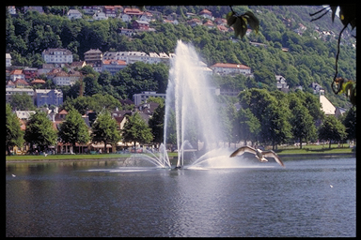
Lille Lungegårdsvann
Lille Lungegårdsvann og Store Lungegårdsvann, blir i dagligdags tale gjerne kalt smålongeren og storlongeren. Opprinnelig var begge disse vannene en arm av Puddefjorden. Navnene kommer av Lungegården (som i middelalderen hadde navnet Alrekstadvågen etter kongsgården Ålrekstad).
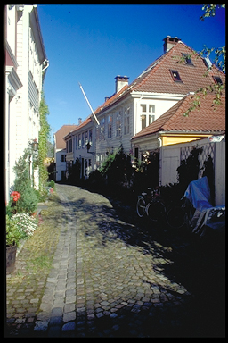
Lille Markeveien.
Lille Markeveien, idyllisk liten vei som går fra Klosteret mot Nordnes.
Veien er 195 meter lang.
Lyder Sagens gate, gate fra Vestre Strømkai til Fosswinckels gate. Oppkalt etter Lyder Christian Sagen som levde mellom 1777 og 1850, og som var lektor ved Bergen katedralskole.
Gaten er 301 meter lang.
Magnus Barfots gate, gate i Bergen sentrum, oppkalt etter kong Magnus 3 Olavsson - Kalt Berrføtt. Magnus Barfot levde fra 1073 til 1103. Han var sønn av Bergens grunnlegger Olav Kyrre, og var konge fra 1093.
Gaten er 279 meter lang.
Monrad Mjeldes vei, blindvei på Laksevåg sørover fra Melkeplassen, veien er oppkalt etter kommuneingeniør Monrad Mjelde (1868–1945?), som trolig døde i tysk fangeskap.
Veien er 531 meter lang.
Nansens vei, vei på Minde, oppkalt etter polarforskeren og diplomaten Fritjof Nansen (1861–1930).
Veien er 545 meter lang.
Observatoriegaten, gate fra Haugeveien mot Nordnesveien.
Gaten er 17 meter lang.
Olaf Ryes vei, vei på Nygårdshøyden, oppkalt etter generalmajor Olaf Rye (1791–1849).
Veien er 436 meter lang.
Olav Kyrres gate, gate i Bergen sentrum, fra Vågsallmenningen til Langes gate. Oppkalt etter kong Olav Kyrre (ca. 1050–1093) som skal ha vært den som grunnla Bergen som kjøpstad.
Gaten er 215 meter lang.
Parkveien, vei på Nygårdshøyden. Ble anlagt i 1880-årene, og fra 1881 gikk den under navnet Store Parkvei. Fikk navnet Parkveien i 1948. Har blant annet en rekke bygninger med sirlig enkel nyrenessanse-stil.
Veien er 322 meter lang.
Prof. Dahls gate, går fra krysset Ladegårds gate til Fløygate.
Prof. Dahls gate er 519 meter lang.
Professorvegen, blindvei nordover fra Conrad Mohrs veg med fotgjengersamband til Kirkevegen. Veiens navn oppstod på folkemunne og har sin opprinnelse i at området ble utlagt for å skaffe boligtomter til Universitetet i Bergen da det var nytt. Navnet ble offisielt vedtatt i 1958.
Veien er 263 meter lang.
Pontoppidans, Erik (den yngre), levde fra 1698 til 1764 og var biskop i Bergen fra 1747 til 1754. Har en egen gate i Bergen sentrum oppkalt etter seg.

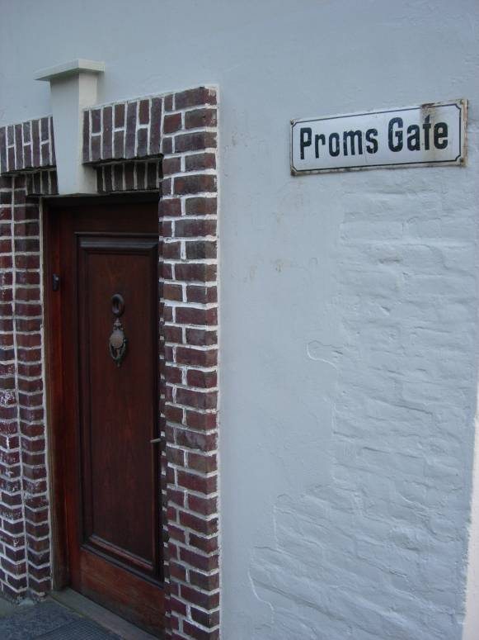
Proms gate, krysset mellom fra Skansen og Skanselien til Småskansen.
Oppkaldt etter kjøpmann Jacob Prom, som eide Store Bleken fra 1827. Proms gate er nederste holdeplass på Fløybanen.
Gaten er 125 meter lang.
Rasmus Meyers Allé, gate i Bergen sentrum, fra Christies gate sørover langs vestsiden av Lille Lungegårdsvann - og med samband til Lars Hilles gate. Oppkalt etter kjøpmann og kunstsamler Rasmus Wold Meyer som levde fra 1858–1916.
Gate er 289 meter lang.
Ronald Amundsens vei, vei på Minde, oppkalt etter polarfarer Roland Amundsen.
Veien er 618 meter lang.
Skansen, området mellom Skansen Brannstasjon og Fjellveien, Skanseparken, utgjør det meste av den tidligere Store Bleken gård. Det var på slutten av 1700-tallet anlagt et platå med brystvern av gråstein foran hovedhuset på Store Bleken gård. I året 1897 ble området overdratt til Bergen Skog- og Træplantningsselskap, som anla småveier og plantet trær og rosebusker. Noen av trærne er trolig fra J.F. Fosswinkels tid (1712- 1799). I 1903, året etter at gårde ble revet, ble Skansen Brannstasjon oppført på dette stedet etter tegninger av arkitekt Th. Bjørnstad.
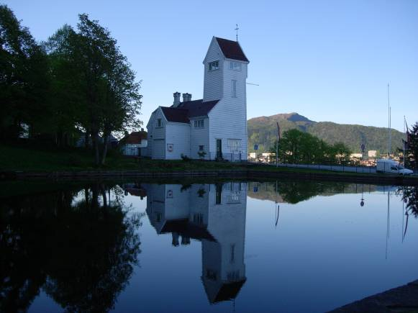
Skansen 16. mai 2006

Skansen brannstasjon sto ferdig bygget i 1903, og ble da innflyttet med en mann, mus og hest.
Skansen brannstasjon ble bygget samtidig med Sandviken brannstasjon og ble åpnet september 1903. Det var mye på grunn av bybrannen 22. september 1901
I 1903 var ikke alle like begeistret for den nye brannstasjonen, ruvende som den var i terrenget. Men nå i dag er vi vel alle glade for et fint landemerke å se til.
Skansen Brannstasjon ble drevet frem til
1968, og er i dag som et teknisk kulturminne å regne.
I dag er det parkvesenet og Buekorpset, representert ved Skansen Bataljon, som holder vakt over Bergen by.

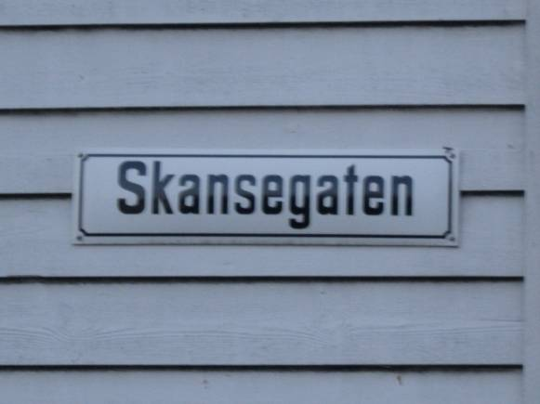

Skansegaten, ligger på høyre siden av skansedamen når du ser mot byen.
Gaten er 88 meter lang.

Skanselien, går fra Breistølsveien til krysset Proms gate.
Skanselien er 409 meter lang.

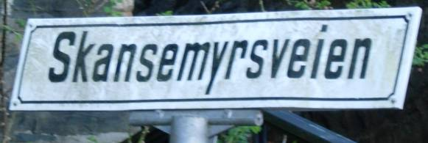

Skansemyrsveien, går fra krysset Fjellveien Skansebakken til krysset Ole Irgens vei.
Skansemyrsveien er 1241 meter lang.

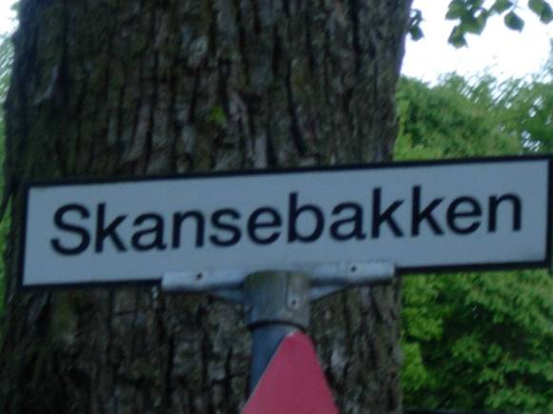

Skansebakken går fra Skanselien til Fjellveien.
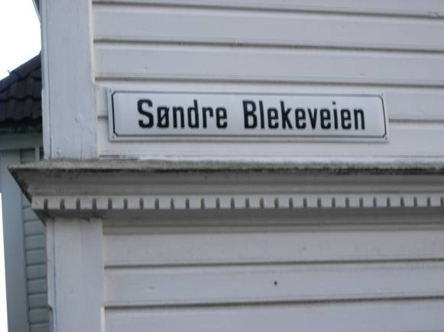
Søndre Blekeveien, veien som går nedfor Skansen Brannstasjon til Småskansen.
Veien er 129 meter lang.

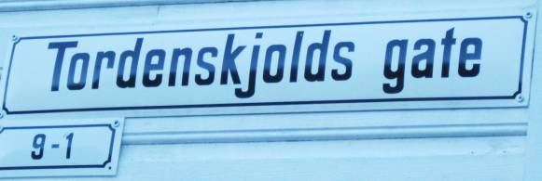

Tordenskjolds gate, går fra Arbeidergaten til Skansegaten.
Tordenskjolds gate er 256 meter lang.

Tippetueveien, vei mellom Fjellveien og Fløystangen.
Valkendorfs gate, gate fra Torgallmenning til Østre Murallmenning ved muren. Har sitt navn etter Christoffer Valkendorf.
Gaten er 164 meter lang.
Vågen, navnet på den armen av Byfjorden som strekker seg fra Nordnespynten og Skoltegrunnskaien til Vågsbunnen ved Fisketorget.
Washingtonsvei, vei fra Ole Irgens vei til Nystuveien. Oppkalt etter USAs første president.
Veien er 335 meter lang.
Welhavens gate, gate som strekker seg fra Professor Hansteens gate til Nygårdsparken. Oppkalt etter dikteren professor Johan Sebastian Cammermeyer Welhaven (1807–1873).
Gaten er 460 meter lang.
Ytre Markevei, vei fra Holbergsallmenning til Nykirkeallmenning.
Veien er 296 meter lang.
Zander Kaaez gate, gate fra Strømgaten til Jernbanebakken; oppkalt etter kjøpmann og legatstifter Zander (egentlig Alexander) Kaae (1712–65).
Gaten er 151 meter lang.
Zetlitz gate, gate fra Olaf Ryes vei til Thormøllens gate.
Gaten er 226 meter lang.
Ægirs vei, blindvei i Loddefjord. Oppkalt etter Ægir, en norsk torpedobåt som ble bombet 9. april 1940 i Åmøyfjorden og hvor åtte personer mistet livet.
Veien er 290 meter lang.
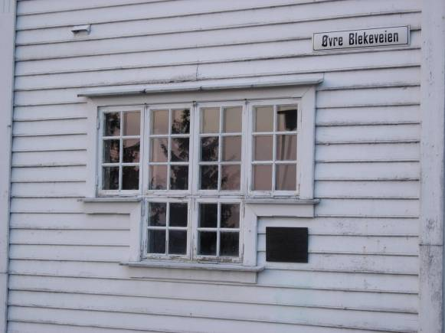

Øvre Blekeveien. går fra krysset Stølegaten Steinkjeller gaten til krysset Skansegaten.
Veien er 198 meter lang
Øvregaten, navnet på byens og trolig også Norges eldste gate. Gaten strekker seg fra Vetrlidsallmenning til krysset mellom Østre Dreggsallmenning og Nye Sandviksvei.

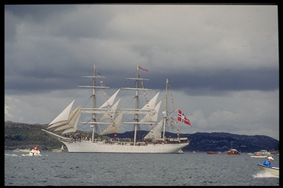Statsraad Lehmkuhl

Dette er mitt bidrag til å gjøre Bergen by kjent for alle å en vær.

Takk til Bergen Byarkiv, Bergen offentlige bibliotek.

Alle foto ved www.naustheller.no

